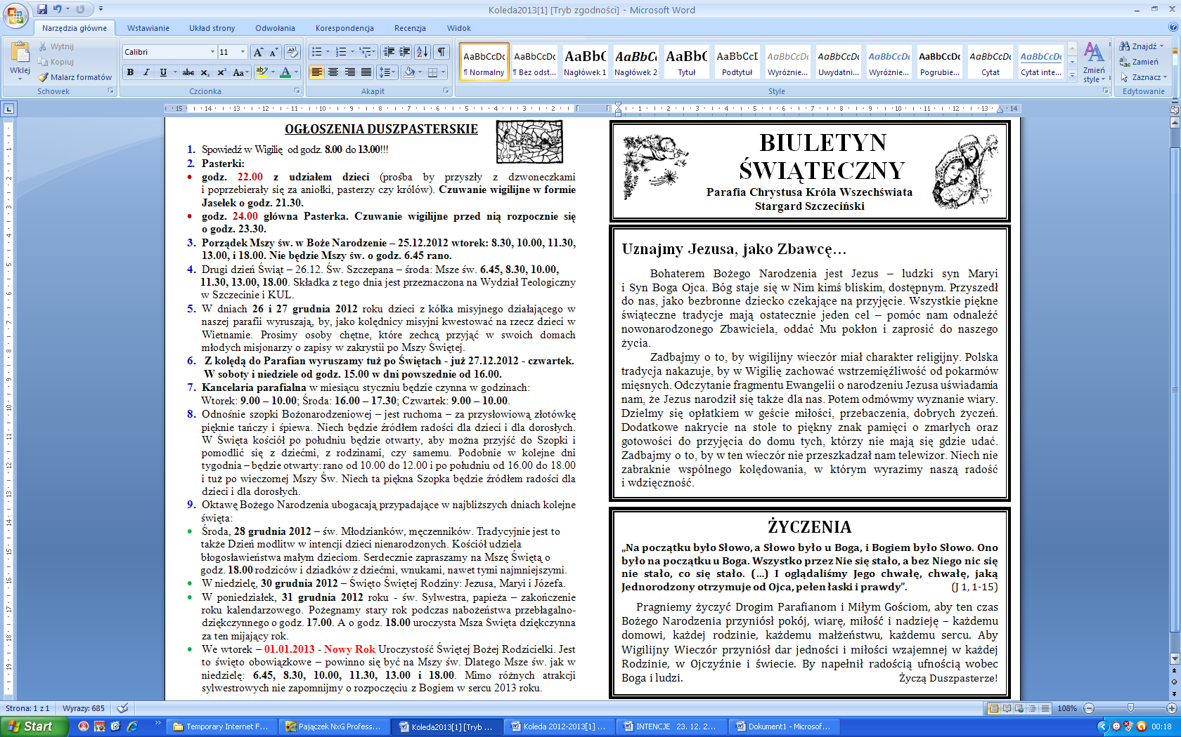
BOŻE NARODZENIE 2012

Plan odwiedzin kolędowych 2012/2013

27.12.2012 Czwartek – od godz. 16.00

- Szczecińska 92-136
- Szczecińska 68-90
- Szczecińska 52-66, Plac Lubelski
- Wielkopolska 1-22
- Wielkopolska 23-45, Mazowiecka

28.12.2012 Piątek – od godz. 16.00

- Serbska, Łużycka
- Jugosłowiańska 1-19AB
- Jugosłowiańska 2-18
- Jugosłowiańska 21-33
- Jugosłowiańska 20-36

29.12.2012 Sobota – od godz. 15.00

- Jugosłowiańska 35 ABC
- Jugosłowiańska 35 DEF
- Jugosłowiańska 37 ABCD
- Jugosłowiańska 37 EFGH
- Wileńska, Słowacka, Ceglana, Kubańska

30.12.2012 Niedziela – od godz. 15.00

- Rumuńska 1 ABC
- Rumuńska 5 ABC
- Rumuńska 9 ABC
- Rumuńska 9 DEF
- Rumuńska 1 D/ 5 D/ 9G

02.01.2013 Środa – od godz. 16.00

- Rumuńska 3 ABC
- Bułgarska 1-8
- Bułgarska 9 ABCD
- Bułgarska 9 EFG
- Węgierska 4 ABC
- Węgierska 5 ABCD

03.01.2013 Czwartek – od godz. 16.00

- Węgierska 6 ABC
- Węgierska 7 ABCD
- Węgierska 8 ABC
- Węgierska 10 ABC
- Węgierska 10 DEF
- Czeska 1-5 (domki), 9 AB

04.01.2013 Piątek – od godz. 16.00

- Bornholmska – od początku
- Bornholmska – od końca
- Różyckiego, Moniuszki, Kurpińskiego

05.01.2013 Sobota – od godz. 15.00

- Czeska 4 ABC
- Czeska 6 ABCD
- Czeska 11 ABCD
- Czeska 13 ABC
- Czeska 13 DE/ 4D

    - Poniedziałek – od godz. 16.00

- Czeska 8 ABC
- Czeska 8 DEF
- Wieniawskiego 1-16 ABC
- Wieniawskiego 17-26
- Wieniawskiego 23 ABC

    - Wtorek – od godz. 16.00

- Wieniawskiego 20 ABC
- Wieniawskiego 25 ABC
- Wieniawskiego 30 ABC
- Wieniawskiego 30 DE
- Wieniawskiego 25 DE / 20 D

09.01.2013 Środa – od godz. 16.00

- Wieniawskiego 27 ABC
- Wieniawskiego 28 ABC
- Wieniawskiego 28 DE
- Wieniawskiego 29 ABCD
- Wieniawskiego 27 DE / 29 E

10.01.2013 Czwartek – od godz. 16.00

- Wieniawskiego 31 ABC
- Chopina 33 ABCD
- Chopina 46 ABCD
- Chopina 48 ABCD
- Chopina 33 E / 46 E / 48 E

11.01.2013 Piątek – od godz. 16.00

- Chopina 1-29
- Chopina 2-44
- Chopina 31 ABC
- Chopina 31 DE
- Chopina 50 ABC

    - Sobota – od godz. 15.00

- Chopina 52 ABCD
- Nowakowskiego 3 ABC
- Nowakowskiego 3 DEFG
- Nowakowskiego 4 ABC
- Nowakowskiego 4 DEFG

    - Poniedziałek – od godz. 16.00

- Nowakowskiego 1 ABC
- Nowakowskiego 5 ABCD
- Nowakowskiego – domki
- Noskowskiego, Niewiadomskiego
- Polska

    - Wtorek – od godz. 16.00

- Szymanowskiego 1-27
- Szymanowskiego 2-38
- Szymanowskiego 29-54
- Szymanowskiego 56/1-46
- Nowowiejskiego

16.01.2013 Środa – od godz. 16.00

- Paderewskiego 1-11
- Paderewskiego 2A-32 / 13-15
- Karłowicza
- Uzupełnienia

